***Electronica II – Laboratorio 2 – Sistema de Medición de Temperatura***

*Nota: Extraido de Real Analog de Digilent*

**Introducción**

En este laboratorio diseñaremos un sistema de medición en donde la salida de voltaje indica temperatura. Nuestro sistema utilizará un termistor para indicarla, la resistencia del termistor cambia cuando la temperatura varía. El voltaje de salida del circuito de puente de Whatstone será diminuto relativo al cambio de temperatura (baja sensitividad) asi que utilizaremos un amplificador diferencial para incrementar la sensitivida del sistema de temperatura.

**Generalidades:**

En este laboratorio ud. impelemntara el sistema que toma temperatura por medio de un termistor.

El diseño requerido es el siguiente:

* La salida de voltaje del sistema es 0V +/- 20mV a temperatura ambiente de aproximadamente 25°C.
* La salida de voltaje es positiva para cualquier cambio superior a la temperatura del cuarto, negativa por debajo de la temperatura del cuarto.
* La salida del voltaje INCREMENTA por un mínimo de 2V sobre el rango de temperatura de 25°C a 37°C. Esta temperatura corresponde aproximadamente a la temperatura del cuarto y la del cuerpo respectivamente.

Una aproximación común al problema y otros es utilizar un puente de Wheatston en conjunto con un amplificador diferencial para alcanzar la sensitividad necesaria entre la temperatura y el voltaje de salida. Un diagrama de bloques del sistema se muestra en la siguiente figura.

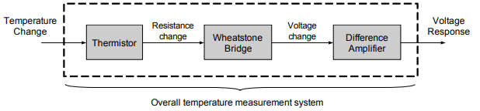

Figura 1. Circuito de Medición

La entrada del sistema es el termistor. Este convierte la temperatura en una salida ressitiva el cambio de resistencia utilizado en el puente de Wheatstone convierte la resistencia a voltaje. La diferencia de voltaje en el puente de wheatstone es generalemnte pequeña que la deseada así que se necesita utilizar un amplificador operacional para incrementar la amplitud del sistema y el voltaje de salida.

**Procedimiento**

Diseñe un sistema que se varíe de forma individual, sin embargo, se recomienda diseñar el sistema por partes.

* Caracterización del Termistor

Medir la resistencia nominal del termistor a temperatura ambiente (tener un termómetro de referencia). También medir la variación de la resistencia de este valor y aproximadamente la temperatura del cuerto (37°C). Aplicar la temeratura del termistor firmemente tomándolo entre los dedos. Grabe los valores en su hoja.

* Circuito de Wheatstone. Diseño y balanceo

Diseñe y construya un puente de Wheatstone que convierte la variación de la resistencia en una variación de voltaje. La salida del circuito debe ser aproximadamente 0V cuando el termistor está a temperatura ambiente. Provea un esquemático del circuito de Wheatstone en su laboratorio además de la resistencia actual y valores deseados del circuito. Además tome los valores de voltaje por el puente de Wheatstone desde la temperatura del cuarto hasta la máxima.

Nota: No demore mucho balanceando el puente de Wheatstone, las correcciones se pueden hacer luego de la etapa de amplificación.

* Diseño e Implementación del Amplificador Diferencial

Diseñar un amplificador diferencial cuya salida amplifique el voltaje de diferencia del puente de Wheatstone a niveles de diseño requeridos. El circuito esquemático que gobierna la ecuación de diferencia esta provisto debajo.

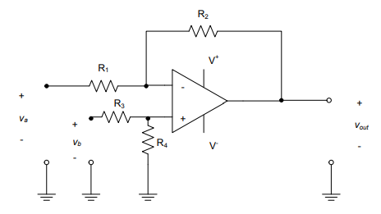



Figura 2. Amplificador de Diferencia. Si R1=R3 y R2=R4.

Implemente el circuito. Provea un esquemático en su diseño con los valores de resistencia deseados.

Simule en Altium el conjunto y vaya modificando los valores para conseguir lo deseado.

Conecte el circuito al termistor/Puennte de Wheatstone y mida la salida de voltaje de temperatura bajo lo diseñado (25 a 37 grados). Verifique que los voltajes incrementan para cuando la temperatura aumenta y decrece para cuando decrece la temperatura. Haga los cambios apropiados en el diseño si esto no sucede.

Grabe los valores de voltaje en su laboratorio correspondientes a la escala completa de temperatura provista en el diseño. Compare las mediciones de voltaje del diseño original y requerimientos. No necesita rediseñar el sistema si no cumple pero debe proveer comentarios de su laboratorio de porqué piensa que se comporta de esta manera y como puede ser mejorado.

Notas de Diseño:

Puede que su amplificador cargue el puente de Wheatstone de diferente manera. Necesitará medir el voltaje con un multímetro para probar los voltajes y su sentido. Probablemente también necesite tener o ajustar los niveles de voltaje del puente a las entradas del opamp. Para no recaer en errores de diseño trate de utilizar altas resistencias en el amplificador diferencial.

Luego de implementar el amplificador en el circuito debe rebalancear el puente de wheatstone.

El amplificador inversor no se necesita. Simplemente invierta los puntos.

**Puente de Wheatstone**

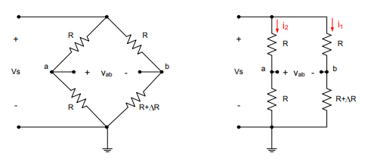



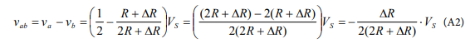



**Balanceando el Puente de Wheatstone**

